Příloha č. 1 – podrobná specifikace věci
(uvedené obrázky jsou pouze ilustrativní a naznačují představu zadavatele)

Pol.  č. | Umístění | Název | Počet ks | Jednotková cena v Kč bez DPH (doplní účastník) | DPH (doplní účastník) | Cena celkem v Kč bez DPH (doplní účastník) | Maximální cena celkem v Kč (bez DPH), kterou nelze překročit
1 | 4. patro | dřevěná lavice troj-sedák | 9
1 | 2. patro | dřevěná lavice troj-sedák | 2
1 | přízemí | dřevěná lavice troj-sedák | 2
1 | knihovna | dřevěná lavice troj-sedák | 1
1 |  | dřevěná lavice troj-sedák | Celkem 14 | [doplní účastník] | [doplní účastník] | [doplní účastník] | 151 274,-
2 | 4. patro | dřevěná židle | 22
2 | 2. patro | dřevěná židle | 4
2 | přízemí | dřevěná židle | 4
2 | knihovna | dřevěná židle | 2
2 |  | dřevěná židle | Celkem 32 | [doplní účastník] | [doplní účastník] | [doplní účastník] | 94 864,-
3 | 4. patro | stůl dřevěný hranatý | 11
3 | 2. patro | stůl dřevěný hranatý | 3
3 | přízemí | stůl dřevěný hranatý | 2
3 | knihovna | stůl dřevěný hranatý | 1
3 |  | stůl dřevěný hranatý | Celkem 17 | [doplní účastník] | [doplní účastník] | [doplní účastník] | 102 438,-
celkem |  |  | 63 |  |  | [doplní účastník] | 288 080,-

Podmínky:
1. Záruční doba je 24 měsíců.
2. Dodávka zboží je včetně dopravy a montáže v místě zákazníka.
Všechny položky budou obsahovat jednoduchý a názorný návod k rozebrání a náhradě poškozených dílců/ materiálů. Rozebrání a náhradu musí být možné provádět pomocí běžného základního ručního nářadí a bez speciální kvalifikace.

1 – dřevěná lavice troj-sedák – 14 ks
Popis | Rozměry (š x h x v) v mm | Ilustrativní obrázek
materiálové provedení:  sedáky z lakované bukové překližky, materiál sedáku a opěráku – dřevo, konstrukce kovová, šedý lak  požadované parametry:  trojmístná lavice, provedení sedáku a opěráku dřevěné, provedení konstrukce – kovová lakovaná | 1500 x 580 x 410  rozměrová tolerance ± 5 % | 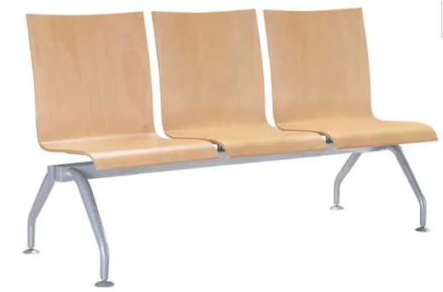

2 – dřevěná židle – 32 ks
Popis | Rozměry (š x d x v) v mm | Ilustrativní obrázek
materiálové provedení:  sedák i opěrák z lakované bukové překližky s odolným povrchem, konstrukce kovová, šedý lak  požadované parametry:  plastové kluzáky na kovových nohách pro ochranu podlahových krytin, nosnost 130 kg, stohovatelné, s úchytkou v opěradle | 480 x 400 x 830  šířka sedáku 380 mm  výška sedu 440 mm  rozměrová tolerance ± 5 % | 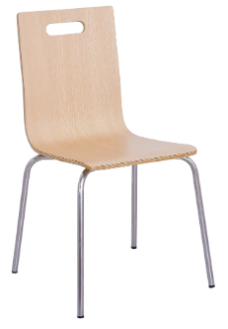

3 – stůl dřevěný hranatý – 17 ks
Popis | Rozměry (š x d x v) v mm | Ilustrativní obrázek
materiálové provedení:  laminová deska 25 mm s 2 mm ABS hranou pro vyšší odolnost stolových desek, barva stolové desky – buk, tvar desky – čtvercová  požadované parametry:  stabilní stolek na centrální kovové noze, masivní talířový podstavec se stavitelnými kluzáky pro vyrovnání nerovností podlahy, šedý lak | 600 x 600 x 720  průměr podstavce 500 mm  rozměrová tolerance ± 5% | 